令和8年3月11日
麻生菊会勉強会及び講習会 第１回

- 親株の摘芯（２月末～３月上旬）
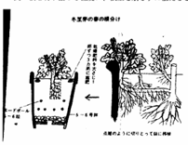
- 冬至芽の春の根分け…今月20日前後に根分けして5～6号鉢に植える。すでに根が活動しているので、長い根を切り詰める程度に、根土を崩さずに植えるとよい。
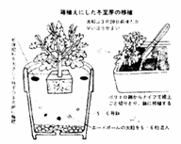

国華の静 泉郷烈火 巴錦 兼六香菊 精興右近
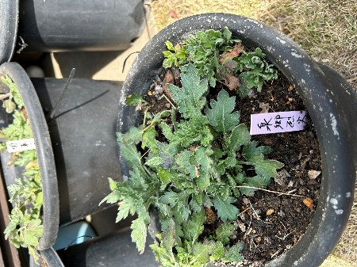
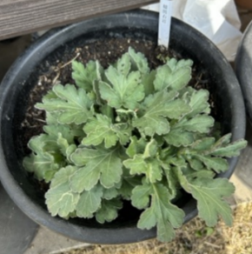
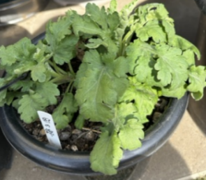
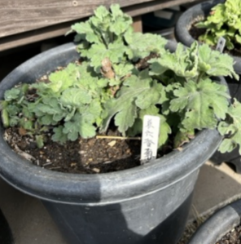
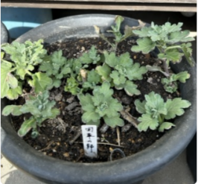
令和八年二月五日写

今年の冬至芽

来月４/8(第２水曜日)は、いよいよ挿し芽を行います。当日持参するもの
- 植木用ハサミ
- カッターナイフ又はカミソリ（さし芽の切断用）
- 挿し芽を切断する際のカッター台清潔な木版板（かまぼこの板）
- 割りばし
- 小さな段ボール箱（横15ｃｍ、縦22ｃｍ、高さ15㎝）出来上がった挿し芽の収納用
- 持ち運ぶビニール袋
- 濡れ雑巾、⑧ 筆記用具
※菊花会で提供する材料と道具類
- 大菊挿し穂
- 挿し穂の入った６cmポリポット
- 名札 他発混根剤（ルートン）粉末鹿沼土、粉末バームキュライト、活力剤、防塵用シート、掃除道具、（バケツ、箒と塵取り）机等は会で用意

挿し芽用土
- 鹿沼土3L ②バーミュキュライト３L ③もみ殻燻炭1L ④消石灰少々
- 細粒鹿沼土1 ②バーミュキュライト1 ③もみ殻燻炭1
- 細粒鹿沼土のみ
- 市販の挿し芽用土 担当 松井

